GamesClub

Analista/QA: Maicon William Bueno dos Santos

Versão: 1.0

Navegador: Chrome V.83

1 – Mensagem de validação em inglês.

Bug Nivel: 3

A plataforma exibe uma mensagem em inglês ao não preencher campos obrigatorios.

Step by step:

1 – Clicar no botão “Entrar”;

2 – Clicar no botão “Entrar” sem preencher o email e senha.

Print:

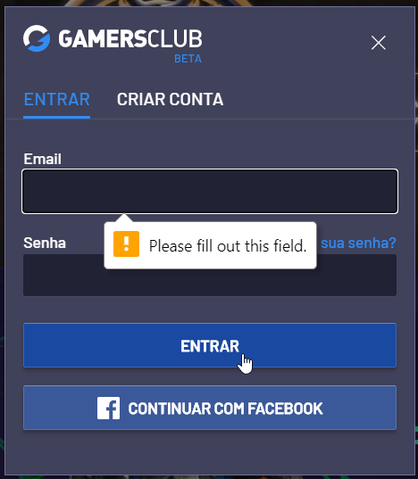

2 – A plataforma não permite a rolagem da pagina “Academy”

Bug Nivel: 1

A plataforma não está rolando para o final da pagina na resolução 1920x1080.

Step by step:

1 – Clicar no botão “Academy”;

2 – Usar a rolagem para visualizar as informações do curso especial.

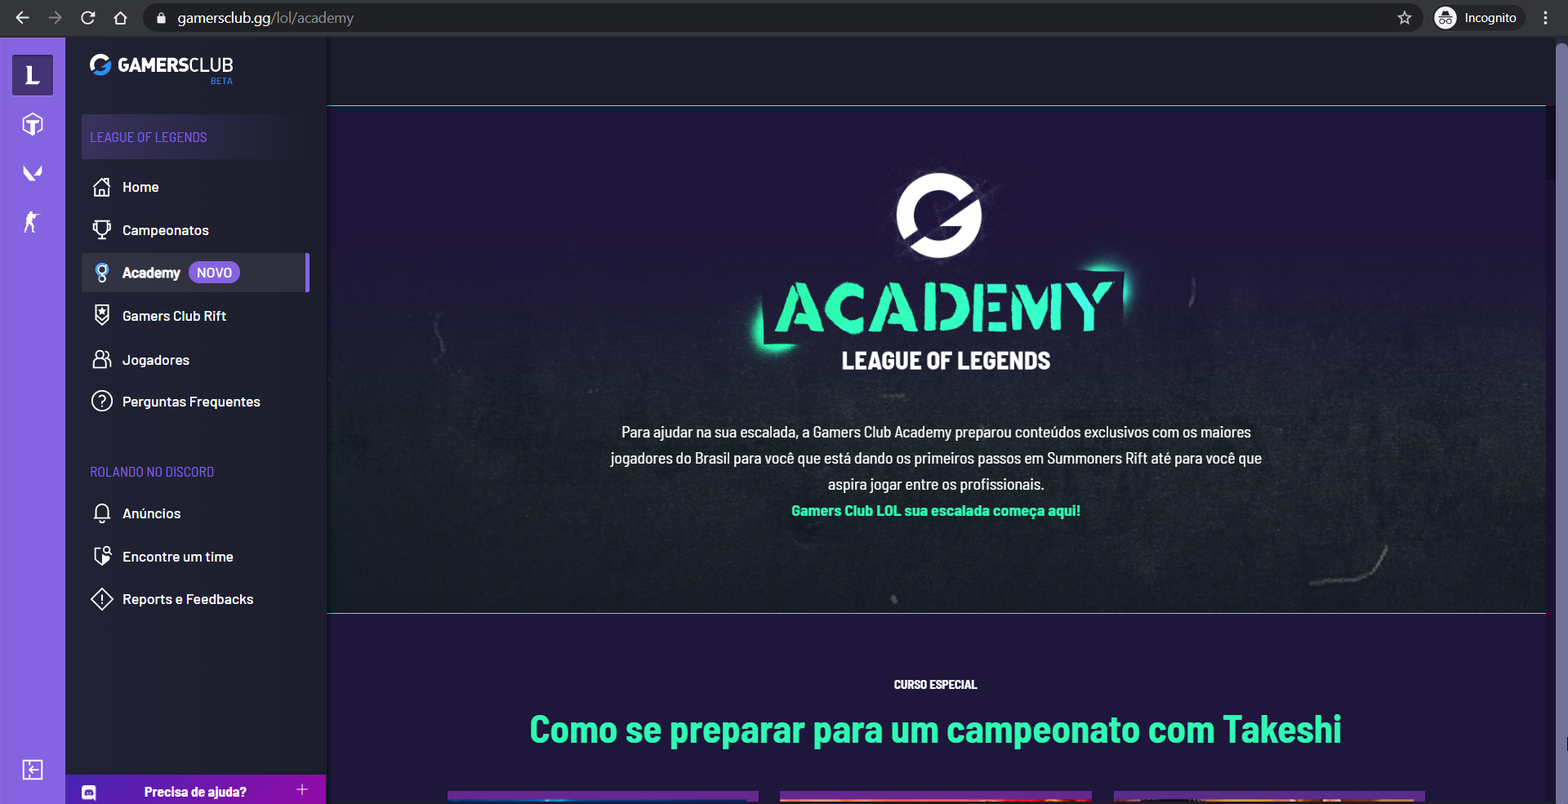

3 – A plataforma não está exibindo o acesso para o menu do usuario.

Bug Nivel: 2

Pré condição:

Conta logada na plataforma.

Step by step:

1 – Acessar o menu “Teamfight tactics”

2 – Descer a rolagem do mouse;

3 – Clicar no menu lateral “League of legends” ou “Valorant”

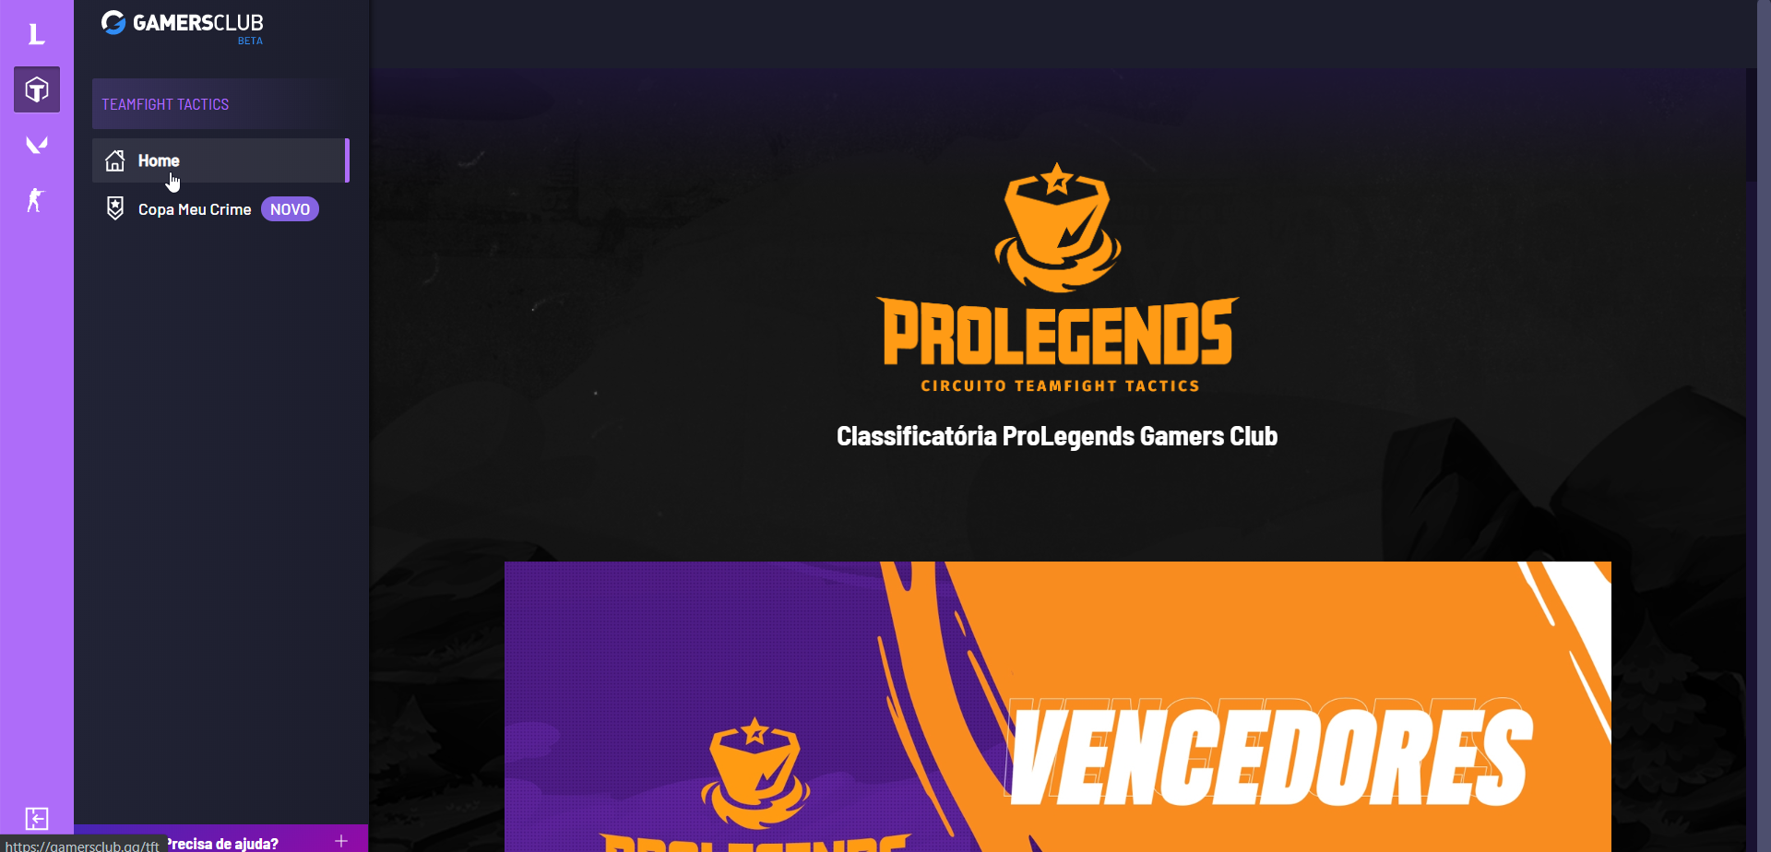

4 – A plataforma não exibe as informações do cronograma do TEAMS TATICS, não permite rolar o mouse para visualizar as informações restante.

Bug Nivel: 2

Step by step:

1 – Acessar o menu “Teamfight tactics”

2 – Acessar o menu “Copa meu crime”

2 – Descer a rolagem do mouse;

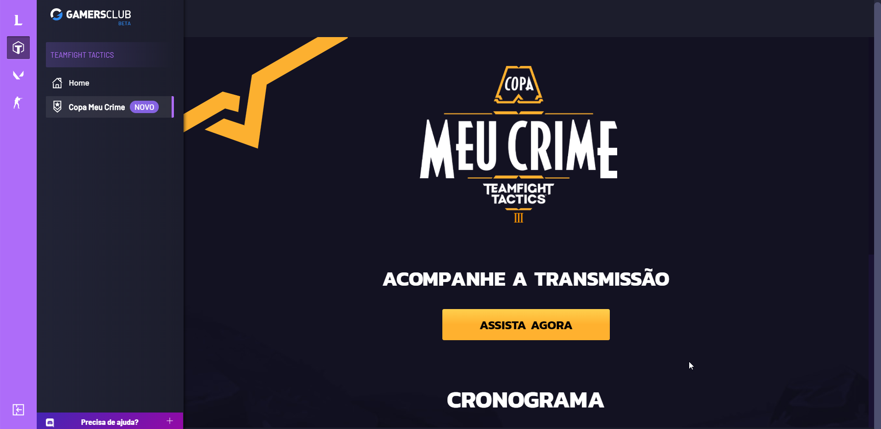

5 – O sistema está entrando em loading infinito ao preencher o email e confirmação de email errado.

Bug nivel: 1

Step by step:

1 – Clicar em “Criar conta”;

2 – Preencher o campo email “[teste@gmail.com](mailto:teste@gmail.com)”

3 – Preenhcer o campo confirmação de email [teste2@gmail.com](mailto:teste2@gmail.com)

4 – Clicar em “Cadastrar”

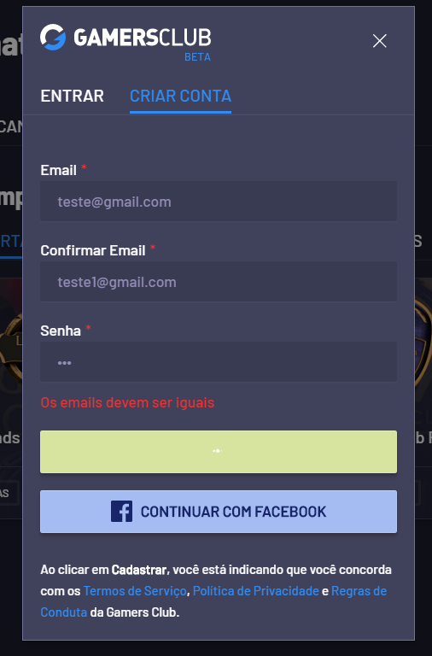

6 – Não é possivel visualizar as informações das regras do campeonato.

Bug nivel: 3

Step by step:

1 – Clicar em “Campeonatos”;

2 – Clicar “Em andamento”

3 – Clicar no campeonato “Copa Mixclub”

4 – Clicar em “Ver regras”

Não tem link associado ao botão de ação, a plataforma redireciona para uma nova aba com erro.

Link do redirecionamento: <https://gamersclub.gg/valorant/tournaments/semlink?tab=about>

Segue print:

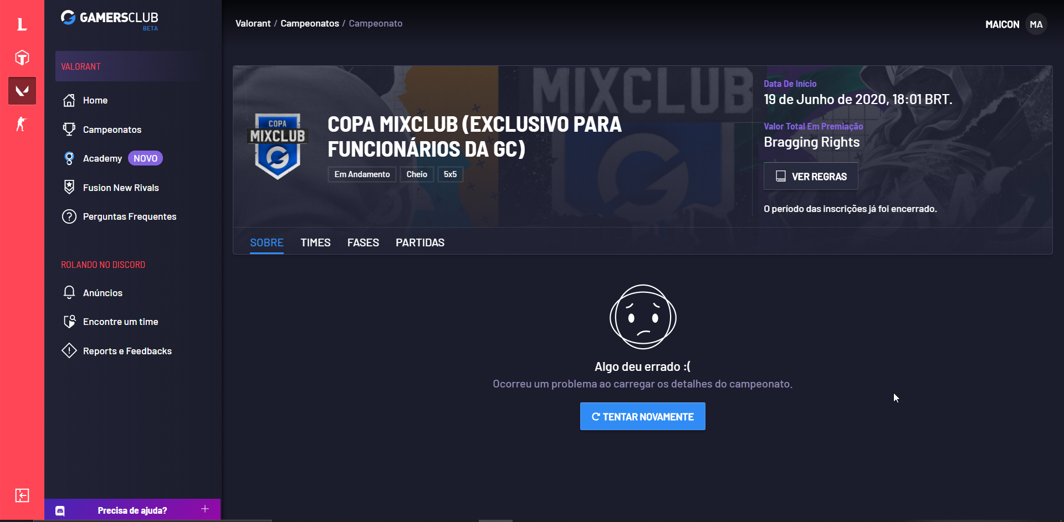

7 – O logo “Gamesclub Beta” está redirecionando para fora da plataforma.

Bug nivel: 3

Step by step:

1 – Clicar no logo “Gamesclub Beta”

Obs:. Eu como usuario geralmente clico no logo pra ir para a “Home” do sistema, ele está redirecionando para outra pagina da GC onde não é possivel acessar as informações anteriores, fazendo com que seja necessario voltar a pagina ou procurar dentro dessa nova pagina um caminho para voltar a plataforma.

Segue print:

